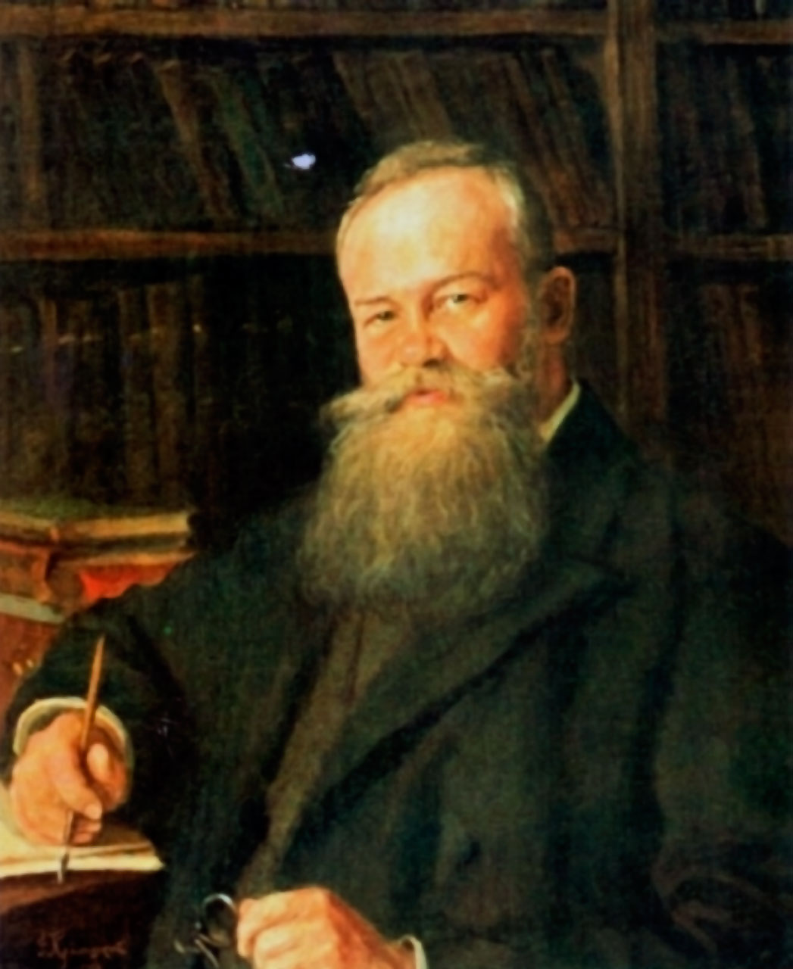
Грушевський
Михайло
Сергійович
(1866-1934)

Перший Президент України
29 вересня 150 років від дня народження українського політичного діяча, історика, літературознавця, письменника
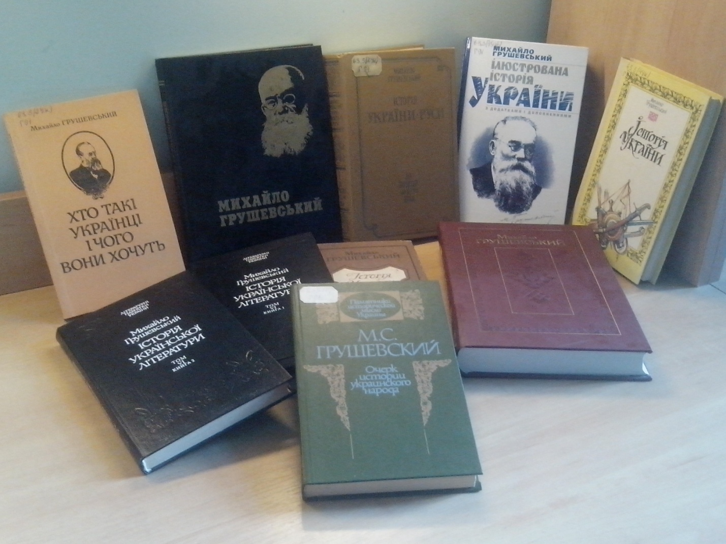

Ім’я Михайла Сергійовича Грушевського повернулося у незалежну Україну із примусового забуття. Будучи відомим ученим і державним діячем він залишив по собі славну пам’ять як людина, що у важкі для України часи стояла біля керма Центральної Ради, що до кінця свого життя зберегла віру в щасливу долю українського народу.
Михайло Грушевський закінчив у 1890 р. історико-філологічний факультет університету св..Володимира у Києві, був залишений професором-стипендіатом кафедри російської історії. З 1894 р. – завідуючий кафедрою всесвітньої історії Львівського університету, що спеціалізувалася на історії Східної Європи. Захистив у 1894р. магістерську дисертацію «Барське староство».
Михайло Грушевський з 1897 по 1913 р. очолював Наукове товариство ім.. Т. Шевченка (НТШ) у Львові. Під його головуванням товариство стало дієвою науково-дослідною українською інституцією. У 1907 р. за зразком НТШ М. Грушевський створив Українське наукове товариство (УНТ) у Києві. Редаговані ним майже 150 томів «Записок» НТШ та УНТ, різноманітні збірники та серійні видання складають золотий фонд української науки, насамперед історіографії.
Наукова праця вченого вражає своїми масштабами і здобутками, та це лише частина його діяльності. У новітній історії України М. Грушевський постає як передовий громадський і політичний діяч, державотворець. Упродовж усього часу існування Центральної Ради він стояв біля її керма, формував її курс, був ініціаторм і безпосереднім втілювачем найголовніших політичних рішень, насамперед - проголошення Української Народної Республіки (УНР), її повного суверенітету.
Грушевський політик, громадський діяч виростав водночас із Грушевським-вченим. Особливої уваги він надавав соціальним чинникам у розвитку суспільства. З цілісності, єдності українського історичного процесу він виніс ідею про необхідність консолідації українського етносу.
За всієї різноманітності наукових інтересів, політичних ідей, особистих уподобань М. Грушевський виявився надзвичайно цілісною натурою, все єство якого було спрямовано на служіння української ідеї. М. Грушевський - видатна постать української історії ХХ ст.. Один із організаторів Народно-демократичної партії Галичини. Входив до керівного ядра Товариства українських поступовців (ТУП), що тяжіло до кадетів. Був співзасновником спілки федералістів-автономістів У Петербурзі (1905). Не раз його заарештовували за політичну діяльність, був засланий царською владою до Симбірська. У березні 1918 р. М. Грушевський був обраний головою Центральної Ради.
У квітні 1919 р. емігрував до Праги, невдовзі - до Відня, де Український соціальний інститут працював над проектом статуту Українського вільного університету.
У березні 1924 р. повернувся до Києва, очолив науково-дослідну кафедру України. Був редактором журналу «Україна» та інших видань. Всю свою незгасну енергію він спрямував на розбудову дослідницьких установ історичної секції Всеукраїнської Академії наук.
Трагічно склалися відносини М. Грушевського з радянською владою після його повернення в Україну. Згортання політики українізації, масовий наступ офіційної влади на ВУАН безпосередньо позначилися на діяльності М. Грушевського. З кінця 20-х років його праці почали піддаватися критиці, звинуваченням. Розгорнулося політичне цькування вченого.
У березні 1929 р. М. Грушевський виїхав до Москви. У березні 1931 р. він був заарештований і, за задумом слідчих ОДПУ, мав стати центральною фігурою, керівником вигаданої контрреволюційної організації «Українського національного центру». Лише добре відоме світовій науковій громадськості ім’я М. Грушевського змусило більшовицьке керівництво відмовитися від проведення в цій справі відкритого судового процесу на кшталт «спілки визволення України». М. Грушевський був звільнений і залишений у Москві, але без права повернення до Києва. Помер у листопаді 1934 р. , перебуваючи на лікуванні в Кисловодську.
Михайло Грушевський - родоначальник української історіографії, історичної школи, яка визначалася критичним ставленням до джерел, основоположник новітньої концепції суспільної історії України. Над нею він працював усе своє життя і виклав її у фундаментальній праці «Історія України-Русі» (т.1-10 у 13 кн., 1898-1936), а також у капітальних дослідженнях «Нариси історії українського народу» (1904), «Ілюстрована історія України» (1911), «Наша політика» (1911), «Вільна Україна» (1917), «Поняття громадянства, генетична соціологія» (1921), працював у галузі археології та інших історичних дисциплін, соціології тощо.
М. Грушевський створив так звану схему розвитку українського історичного процесу, який був розглянутий ученими у контексті єдиного культурного потоку на тлі еволюції людства.
Ідеї федералізму та народництва були тими підвалинами, на яких базувалася вся наукова та громадська діяльність М. Грушевського. У статті «Конституційне питання і українство в Росії» (1905) він запропонував проект, який передбачав децентралізацію держави, надання регіонам широкої національної територіальної автономії, парламентське правління, чітке визначення статусу суб’єктів федерації. Недаремно навіть у момент жорсткої кризи федералістських ідей в Україні в 1918 р. він назвав федералістську традицію «провідною ідеєю національного майбутнього життя». Про недвозначність позиції вченого і політичного діяча в цьому питанні свідчать і такі слова : « В минулим ми ніколи не були прихильниками незалежності в ходячім, вульгарному розумінні цього слова, Мати власну армію, митну сторожу, поліцію, в’язниці і шибениці, це ніколи не захоплювало українських народників». Ідея федералізму залишалася домінуючою впродовж усього періоду наукової та громадсько-політичної діяльності вченого. В окремі моменти, зокрема в період керівництва Центральною Радою, погляди М. Грушевського на ідею федералізму трансформувалися відповідно до нових політичних обставин і знайшли своє відбиття в універсалах молодої Української держави, Конституції УНР. Після падіння УНР М. Грушевський переглянув деякі позиції з питань державності. Він запропонував концепцію Української національної держави - «республіки з безкласовим соціальним ладом, яка найкраще вирішить свої питання за умов входження до складу світової Європейської федерації, поєднаної своїми спільними завданнями з своїм майбутнім». Загальне європейське бачення питань походження держави вчений виклав у праці «Початки громадянства…». Головними причинами переходу від племінно-родового устрою до класового, державного М. Грушевський вважав економічний і соціальний прогрес. У розумінні цього процесу він надав перевагу людській психології, у якій вбачав головну рушійну силу суспільних перетворень.
М. Грушевський відзначав, що українці є одним з найбільш орієнталізованих народів Європи, як і болгари, серби та іспанці. Аналізуючи вплив орієнтиру в українській народній психології, М. Грушевський вважав, що він збагатив українську етнографію, творчість, мистецтво, заклав цінні та необхідні якості в національний характер. З погляду вченого західна основа та східний вплив, взаємно переплітаючись, у своїй основі складають сутність психології українського народу.
Важливе місце в дослідженнях М. Грушевського належить аналізу тих соціально-політичних особливостей, які відрізняють українську народність від сусідів. У працях, створених ним в еміграції, а саме у статтях, опублікованих у журналі «Борітесь - поборете» - друкованому органі українських соціалістів-революціонерів, учений підкреслює двояку ціль активності українських мас : земля і свобода завжди були основою української нації, вони наповнювали життя народу вічною метою, формували його право, мораль, усе світосприйняття, складали для нього свого роду релігію праці.
М. Грушевський, з одного боку , виношував думку про те, що у скрутних історичних умовах національними, в широкому значенні цього слова, залишалися лише народні маси, з іншого - вчений з оптимізмом оцінював майбутнє українського народу.
М. Грушевський - талановитий організатор науки. Його досягнення - створення в рамках ВУАН мережі наукових історичних установ. Чимало праць представників його школи написані на теми історії, політики, правознавства України. Вони стали помітним явищем у науковому та громадському житті незалежної України.

Видатні постаті України : біогр. довід./ Г.В. Щокін, М.Ф. Головатий, В.А. Гайченко та ін.. - К. : МАУП; Книжкова палата України, 2004. - 872 с. : іл.. - Бібліогр. : у кінці статей.

